Licht auf meinem Weg
Bibelkurs
Stefan Dilly

14 Daniel 9 - Zeitweissagung
Daniel betete und studierte Mose und Jeremia, welche die Rückkehr aus dem babylonischen Exil angekündigt hatten.
Dan 9,1-19
Dan 9,2.11.13
Jer 25,10-14,29,10
2Chr 36,20-23
5Mo 30,1-6
Dan 9,24-27 | Über dein Volk und über deine heilige Stadt sind 70 Wochen bestimmt, um der Übertretung ein Ende zu machen und die Sünden abzutun, um die Missetat zu sühnen und eine ewige Gerechtigkeit herbeizuführen, um Gesicht und Weissagung zu versiegeln und ein Allerheiligstes zu salben. So wisse und verstehe: Vom Erlaß des Befehls zur Wiederherstellung und zum Aufbau Jerusalems bis zu dem Gesalbten, dem Fürsten, vergehen 7 Wochen und 62 Wochen; Straßen und Gräben werden wieder gebaut, und zwar in bedrängter Zeit. Und nach den 62 Wochen wird der Gesalbte ausgerottet werden, und ihm wird nichts zuteil werden; die Stadt aber samt dem Heiligtum wird das Volk des zukünftigen Fürsten zerstören, und sie geht unter in der überströmenden Flut; und bis ans Ende wird es Krieg geben, fest beschlossene Verwüstungen. Und er wird mit den Vielen einen festen Bund schließen eine Woche lang; und in der Mitte der Woche wird er Schlacht- und Speisopfer aufhören lassen, und neben dem Flügel wird ein Greuel der Verwüstung aufgestellt, und zwar bis die fest beschlossene Vernichtung sich über den Verwüster ergießt.

Wieder kommt der Engel Gabriel zu Daniel, dieses Mal will er ihm zum Verständnis verhelfen. Die Erklärungen beziehen sich offenbar auf die Vision in Daniel 8.
Dan 9,21.22
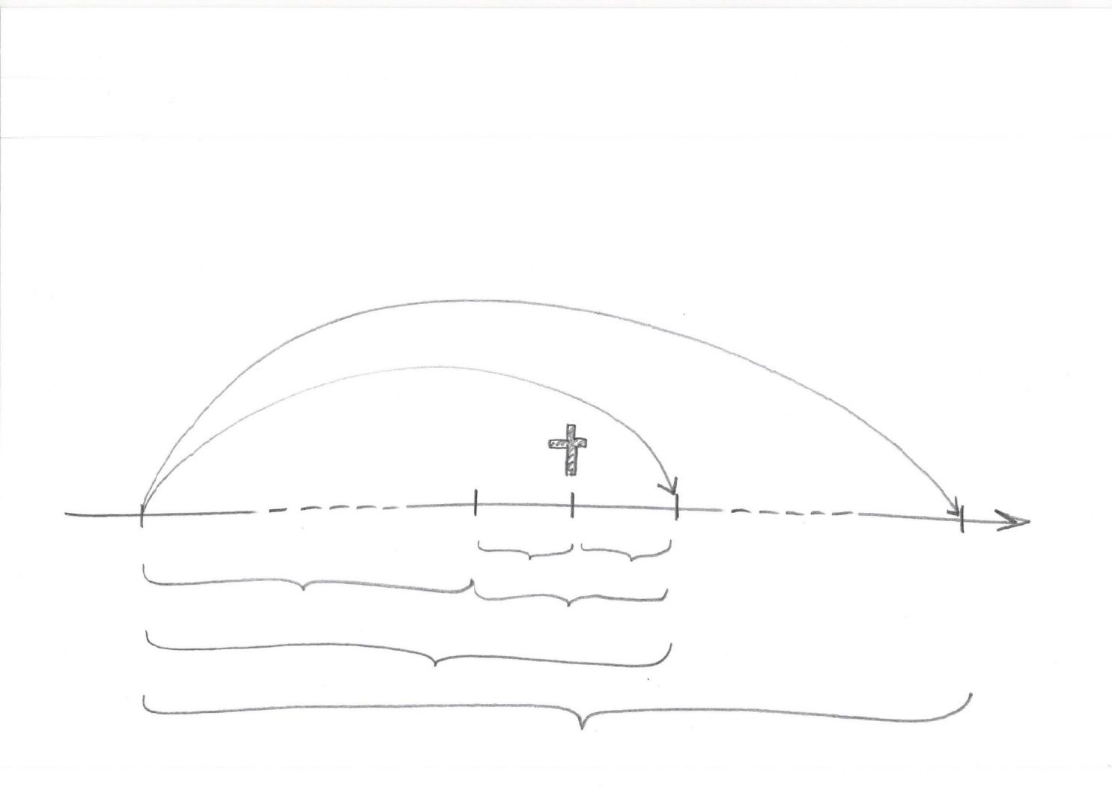
70 Wochen sind für Israel bestimmt oder abgeschnitten. Das bezieht sich auf die Zeitspanne von 2300 Abenden und Morgen. Beide Zeitspannen beginnen in 457 v. Chr. In diesem Jahr gab der persische König Artaxerxes I. den Erlass zur Rückkehr der Israeliten und zur Wiedereinführung des Gesetzes, also zur Wiederherstellung Israels. Bei diesen prophetischen Zeitspannen gilt jeweils ein Tag für ein Jahr. Nach 483 Jahren (69 Wochen) trat Jesus im Jahr 27 n. Chr. öffentlich auf. Im Jahr 31 n. Chr. (1/2 der 70. Woche) starb er am Kreuz. 34 n. Chr. (Ende der 70. Woche) wurde Stephanus gesteinigt. Die Wiederherstellung Israels ist damit gescheitert. Die 2300 Jahre (2300 Abende und Morgen) enden in 1844. Dort begann die Wiederherstellung des Heiligtums und des Volkes Gottes, um die Wiederkunft Jesu vorzubereiten.
Kreuzigung Jesu
Mt 27:50-51
Dan 9:26.27

1. - 69. Woche
70. Woche
1/2 Woche
1/2 Woche
70 Wochen = 490 Jahre (Dan 9:24-27)
2300 Abende und Morgen = 2300 Jahre (Dan 8:14)
3. Befehl zur Rückkehr
Esra 7:6-28
Zeit Israels
Dan 9:24-25
457 v. Chr.
27n.Chr.
31n.Chr.
34n.Chr.
1844 n. Chr.
Beginn des großen Versöhnungstages
3Mo 16:15-17
Zeit des Gerichts
Offb 14:6-7
Dan 7:10
Grosse Enttäuschung
Offb 10:5-7
Dan 7:10
Steinigung des Stephanus und Beginn der Zeit der Christen
Apg 7:51-8:1, 10:45-47, 13:46-47
Taufe Jesu
Lk 3:21-23

Esra 7,11-28

Fazit
Die Zeitrechnungen sind genau. Jesus bereitet jetzt sein Kommen vor.

Voraussetzungen zum Studium dieses Themas
- 13 Daniel 8 – Kampf um das Heiligtum www↗, lokal↗

Enthaltene Unterlagen zur Vertiefung

Dokumente
- 1401 Zeitweissagung.pdf www↗, lokal↗
- 1402 Daniel 8 - 9 Verbindung.pdf www↗, lokal↗
- 1403 Argumente Jahr Tag Prinzip.pdf www↗, lokal↗

